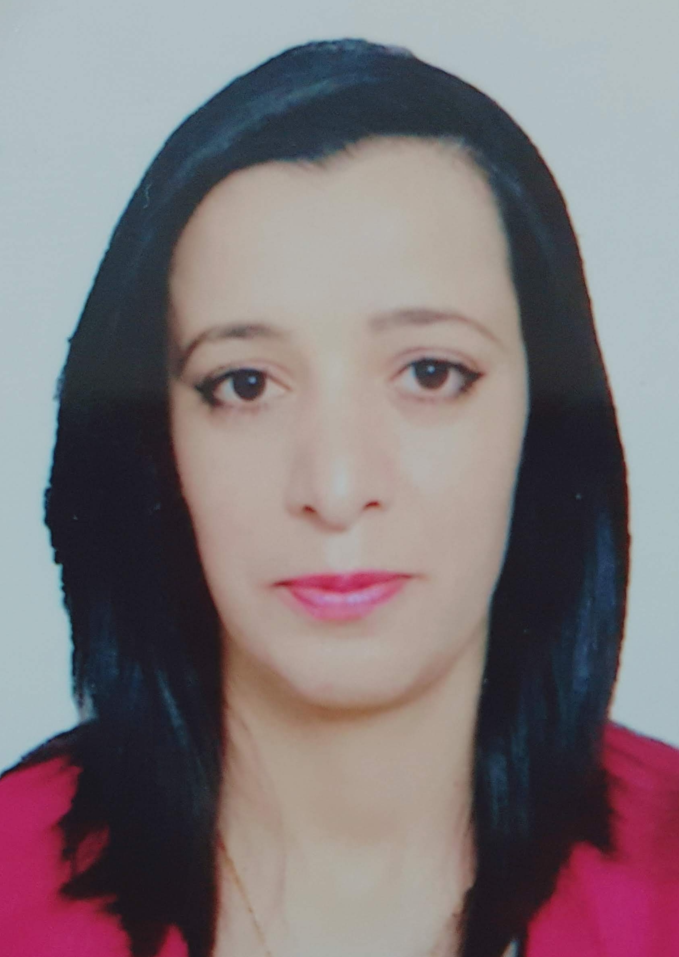
CURRICULUM VITAE (C.V)

ETAT CIVIL

Mlle : BETTAHAR AMAL
Adresse: Rue Maghraoui Ali N° 21 Lakhdaria – Bouira .
Mobil: 0662.94.85.94/ 0770.83.85.71
E-Mail : amelbettahar59@gmail.com
- Date de naissance : 03/01/1988
- Lieu de naissance : EL-ATTAF (W) Ain Defla
- Nationalité : Algérienne.
- Situation de famille : Célibataire
NIVEAU D’ETUDE + FORMATION et Expériences

- BAC en Juin 2008 Série Gestion Economie
- Licence en Management d’Entreprise de l’Université de Chlef en 2011 (Stage pratique (un mois) au niveau de la Direction de Commerce à Ain Defla)
- Master en Management d’Entreprise de l’Université de Chlef en 2014 (Stage pratique (un mois) au niveau de la Coopérative de Céréales Secs à Khemis Miliana).
- Diplôme en Informatique 2009 (Excel + Word et Internet)
- 02 Ans d’expérience en tant que Encadreuse dans un Ecole Primaire et 03 Mois entant qu’Agent bureau au niveau de l’APC d’El Attaf.
- 7 Ans d’Expérience entant que Gestionnaire de Paie au niveau de l’Entreprise SPA MAGHREB TUBES Siege El Attaf en plus Correspondance de la Société à la CNAS.
1- Gestionnaire de paie :
  - Responsable de toutes les opérations de saisie de la paie, d’édition des différents états.
  - Veiller au respect des procédures de travail en matière de confidentialité, qualité, sécurité …etc
  - Suivre les instructions et orientations.
2- Correspondance sociale de la CNAS :
  - Déclaration des employés à prendre en charge, les arrêtés de travail, les maladies, les remboursements et tous ce qui à de rapport avec la CNAS
LINGUISTIQUES

- Arabe : compris, parlé et écrit : Très Bien
- Français : compris, parlé et écrit : Bien
- Anglais : compris, parlé et écrit : Bien
COMPETENCES ET AUTRES

- Dynamique assidue, travailleuse, bien organisée et sens de responsabilité, sérieuse, intelligente ayant le sens de communication. Capacité d’apprendre d’avantage plus, Très Vigilante, Bonne Condition Physique et morale. Apte à tous travail Actif.
- Maitrise l’outil informatique, Word, Excel + Internet … Etc.

